**Cervecería Nacional**

**(DAS) Documento Arquitectura Sistema**

**Versión 1.0**

**Identificación de Documento**

| **Identificación** | Norman Veliz  Jose Etcheberry  Franco Rocha |
| --- | --- |
| **Proyecto** | Cerveceria Nacional |
| **Versión** | 1.0 |

| **Documento mantenido por** | Norman Veliz |
| --- | --- |
| **Fecha de última revisión** |  |
| **Fecha de próxima revisión** |  |

| **Documento aprobado por** | Fabian Saldaño |
| --- | --- |
| **Fecha de última aprobación** |  |

**Historia de Revisiones**

| **Fecha** | **Versión** | **Descripción** | **Autor** |
| --- | --- | --- | --- |
| 14/10/2024 | 1.0 | Revision |  |
|  |  |  |  |
|  |  |  |  |
|  |  |  |  |

**Tabla de Contenidos**

**1 Introducción 2**

1.1 Contexto del Problema 3

1.2 Propósito 3

1.3 Ámbito 3

1.4 Definiciones, acrónimos y abreviaciones 3

1.5 Referencias 3

1.6 Resumen ejecutivo 3

1.7 Representación 4

**2 Metas y Restricciones de la Arquitectura 4**

2.1 Metas de la arquitectura 5

2.2 Restricciones de la Arquitectura 5

**3 Vista de Escenarios 5**

3.1 Modelo de Casos de Uso 6

3.2 Casos de Usos Extendidos 6

3.3 Especificación de los Escenarios de Calidad Relevantes 7

**4 Vista de Procesos 9**

**5 Vista Lógica 10**

5.1 Parte Estructural ( Diagrama de Clases y Diagrama Relacional) 10

*5.1.1 Descripción de Clases 11*

*5.1.2 Descripción de Tablas 13*

5.2 Parte Dinámica (Diagrama de Secuencias) 14

**6 Vista de Desarrollo o Despliegue 16**

**7 Vista Física 16**

**8 Decisiones de Diseño y Selección de Alternativas 17**

**9 Análisis de Reutilización 18**

# Introducción

## Contexto del Problema

Cervecería Nacional enfrenta desafíos en la gestión de inventarios y la interacción con clientes debido al uso de sistemas manuales, lo que genera ineficiencias y errores en el control de stock y en la recolección de datos. Además, carece de un sistema digitalizado que facilite el acceso a productos por parte de los clientes y el manejo de informes de inteligencia de negocios.

## Propósito

El propósito de este documento es definir la arquitectura del sistema propuesto para Cervecería Nacional, que incluye la plataforma de gestión de inventarios y pedidos, con una base de datos centralizada que interconecta las plataformas web y de escritorio.

## Ámbito

Este documento abarca la definición de la arquitectura lógica, física y de procesos del sistema de Cervecería Nacional, incluyendo los escenarios de calidad y las decisiones de diseño que permiten cumplir con los requerimientos de los stakeholders.

## Definiciones, acrónimos y abreviaciones

| **ACRÓNIMO** | **DESCRIPCIÓN** |
| --- | --- |
| *CRUD* | Create, Read, Update, Delete (Operaciones básicas sobre la base de datos, en español sería, Crear, Leer, Actualizar y Eliminar). |
| *ERP* | Enterprise Resource Planning. |
| *DB* | Base de datos. |
| *UX/UI* | User Experience/User Interface. |

## Referencias

A continuación, se listan las referencias a otros documentos :

* **ERS**

## Resumen ejecutivo

El sistema de Cervecería Nacional tiene como objetivo modernizar la gestión de inventarios y la interacción con los clientes. Se desarrollará una plataforma web para que los clientes puedan visualizar productos y hacer pedidos, mientras que la plataforma de escritorio permitirá gestionar roles, productos e informes de inteligencia de negocios. Ambos sistemas estarán interconectados a través de una base de datos centralizada.

## Representación

La arquitectura del sistema de la Cervecería Nacional está representada siguiendo el enfoque del framework 4+1 y las recomendaciones del proceso unificado. Las vistas incluidas en esta versión del documento son:

* Vista de Escenarios:

Describe los casos de uso más significativos, presentando a los actores (como Administrador, Cliente, Bodeguero y Cajero) y una descripción de sus casos de uso asociados. También se incluyen los escenarios de calidad más relevantes para la arquitectura, como la seguridad y la disponibilidad del sistema.

* Vista de Procesos:

Expone los procesos clave involucrados en el sistema, mostrando cómo se ejecutan y sincronizan las diversas funcionalidades, como la gestión de inventario, procesamiento de pedidos y generación de informes de ventas. Esta vista permite comprender las relaciones de comunicación y la coordinación entre los distintos módulos.

* Vista Lógica:

Describe la arquitectura del sistema mediante varios niveles de refinamiento, identificando los módulos lógicos principales, sus responsabilidades y dependencias. Incluye elementos como las clases de Productos, Empleados, Proveedores y Categorías, detallando cómo interactúan para proporcionar las funcionalidades del sistema.

* Vista de Desarrollo o Despliegue:

Muestra los componentes que serán desplegados y sus dependencias, incluyendo detalles sobre la arquitectura física de servidores, bases de datos, y cómo se distribuyen los módulos de software para facilitar la escalabilidad y mantenimiento del sistema.

* Vista Física:

Define las restricciones tecnológicas, normativas y estándares que influyen sobre las decisiones arquitectónicas, del producto y del proceso de desarrollo. Considera aspectos como la infraestructura requerida, compatibilidad de sistemas operativos y restricciones de seguridad que aseguren el correcto funcionamiento del sistema.

# Metas y Restricciones de la Arquitectura

## Metas de la arquitectura

* **Desempeño:** El sistema debe gestionar hasta 100 usuarios concurrentes y 200 órdenes de compra por día sin degradar el rendimiento.
* **Seguridad:** Implementar mecanismos de autenticación segura y protección de datos.
* **Escalabilidad:** El sistema debe ser capaz de crecer para soportar un mayor número de usuarios y transacciones.
* **Mantenibilidad:** El código debe ser modular y fácilmente actualizable para corregir errores o agregar funcionalidades.

## Restricciones de la Arquitectura

* **Tiempo de construcción:** El proyecto debe completarse en un plazo de 17 semanas.
* **Infraestructura:** Se utilizarán servidores locales de Cervecería Nacional para alojar la base de datos y las aplicaciones.
* **Presupuesto:** No se considerará la adquisición de software de terceros, salvo licencias esenciales.
  1. **Otros antecedentes y consideraciones**

No existen otros antecedentes adicionales para el desarrollo del sistema, ya que se trata de un proyecto completamente nuevo que no depende de componentes o frameworks preexistentes.

# **Vista de Escenarios**

## Modelo de Casos de Uso

El sistema contempla los siguientes casos de uso prioritarios:

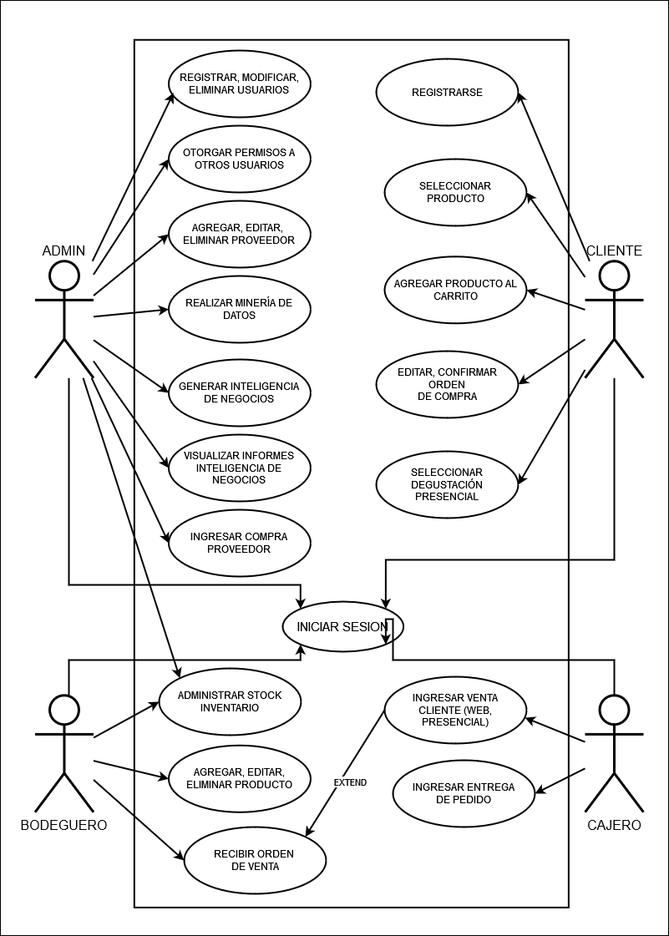

## Casos de Usos Extendidos

| **Código** | **Nombre** | **Actores** | **Prioridad** |
| --- | --- | --- | --- |
| CU-001 | Iniciar Sesión | Admin/Jefe  Bodeguero  Cliente | Normal |
| CU-002 | Registrar usuario | Admin/Jefe | Alto nivel |
| CU-003 | Modificar Usuario | Administrador | Normal |
| CU-004 | Eliminar Usuario | Administrador | Alto nivel |
| CU-005 | Otorgar permisos a otros usuarios | Administrador | Alto nivel |
| CU-006 | Agregar Producto | Bodeguero | Alto nivel |
| CU-007 | Editar datos del Producto | Bodeguero | Alto nivel |
| CU-008 | Eliminar Producto | Bodeguero | Alto nivel |
| CU-009 | Agregar Cantidad del Producto | Bodeguero | Alto nivel |
| CU-010 | Recibir Orden de compra | Bodeguero | Alto nivel |
| CU-011 | Registrarse | Cliente | Alto nivel |
| CU-012 | Seleccionar Producto | Cliente | Alto nivel |
| CU-013 | Agregar Producto al Carrito | Cliente | Alto nivel |
| CU-014 | Editar orden de compra | Cliente | Alto nivel |
| CU-015 | Confirmar Orden de compra | Cliente | Alto nivel |
| CU-016 | Agregar Proveedor | Administrador | Normal |
| CU-017 | Editar Proveedor | Administrador | Normal |
| CU-018 | Eliminar Proveedor | Administrador | Normal |
| CU-019 | Registrar Proveedor | Administrador | Normal |
| CU-020 | Registrar Venta | Cliente  Bodeguero  Administrador | Normal |
| CU-021 | Generar Reportes | Admin  Bodeguero | Alto nivel |
| CU-022 | Visualizar Reportes | Admin  Bodeguero | Alto nivel |

## Especificación de los Escenarios de Calidad Relevantes

Después de un análisis en conjunto con los stakeholders, los escenarios de calidad se expresan a continuación:

| Identificador: EC-001 | | |
| --- | --- | --- |
| Escenario(s): | | Seguridad |
| Atributos de Calidad relevantes: | | Confidencialidad, Integridad, Autenticación |
| Componentes del Escenario | Estímulos: |  |
| Fuente del estímulo | Un cliente intenta realizar un pedido en línea |
| Ambiente: | El sistema está operando durante horas pico con múltiples usuarios simultáneos |
| Artefacto: | Plataforma web de pedidos, Plataforma de escritorio |
| Respuesta: | Los datos se transmiten de forma segura mediante protocolos de cifrado y se requiere autenticación de dos factores para completar la transacción |
| Medida de Respuesta | La transmisión de datos debe estar cifrada, y el tiempo de autenticación no debe exceder los 5 segundos |

| Identificador: EC-002 | | |
| --- | --- | --- |
| Escenario(s): | | Disponibilidad |
| Atributos de Calidad relevantes: | | Continuidad del servicio, Tolerancia a fallos |
| Componentes del Escenario | Estímulos: |  |
| Fuente del estímulo | Fallo inesperado en el servidor de la base de datos |
| Ambiente: | Operación normal del sistema durante horarios laborales |
| Artefacto: | Infraestructura de servidores |
| Respuesta: | El sistema debe contar con redundancia que permita la recuperación automática en menos de 2 minutos sin pérdida de datos |
| Medida de Respuesta | Tolerancia a fallos con un tiempo de recuperación inferior a 2 minutos y disponibilidad del 99.9% anual |

| Identificador: EC-003 | | |
| --- | --- | --- |
| Escenario(s): | | Usabilidad |
| Atributos de Calidad relevantes: | | Facilidad de uso, Interfaz intuitiva |
| Componentes del Escenario | Estímulos: |  |
| Fuente del estímulo | Un cliente nuevo accede a la plataforma para realizar su primer pedido |
| Ambiente: | Durante el uso normal de la plataforma |
| Artefacto: | Interfaz de usuario de la plataforma web, Interfaz del usuario de la plataforma de escritorio |
| Respuesta: | El cliente debe poder completar el proceso de pedido sin ayuda externa en menos de 5 minutos |
| Medida de Respuesta | Más del 90% de los usuarios nuevos completan un pedido en su primer intento en menos de 5 minutos. |

# Vista de Procesos

**Ilustración 2: Diagramas de Actividades**

Venta Online

Procedimiento Presencial

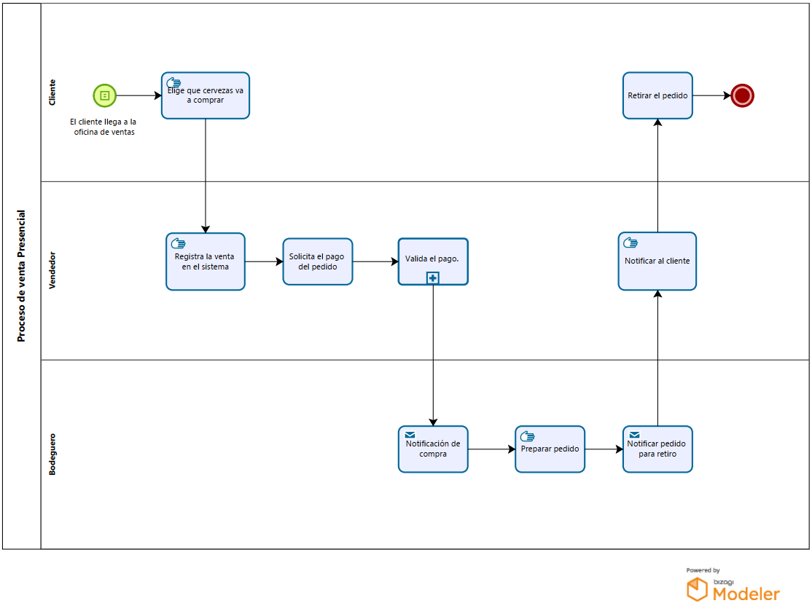

# Vista Lógica

## Parte Estructural ( Diagrama de Clases y Diagrama Relacional)

**Ilustración 3: Diagrama de Clases**

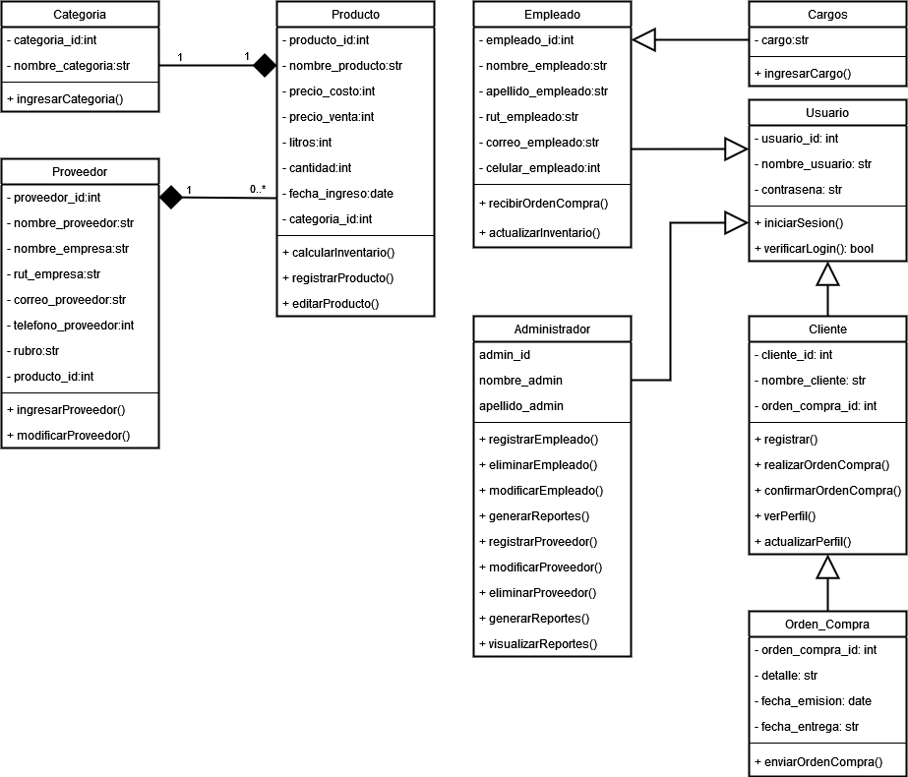

### Descripción de Clases

| **Código** | **Nombre** | **Descripción** |
| --- | --- | --- |
| CL-001 | Empleado | Clase que representa a los empleados de la Cervecería Nacional |
| CL-002 | Cargo | Clase que define los diferentes cargos o roles de los empleados en la empresa |
| CL-003 | Categoría | Clase que agrupa los productos según categorías específicas para facilitar su gestión y búsqueda |
| CL-004 | Producto | Clase que define los productos disponibles en el inventario, incluyendo su nombre, precio, cantidad, y proveedor |
| CL-005 | Proveedor | Clase que representa a los proveedores asociados a Cervecería Nacional |

**Ilustración 4: Diagrama de Base Datos (Relacional)**

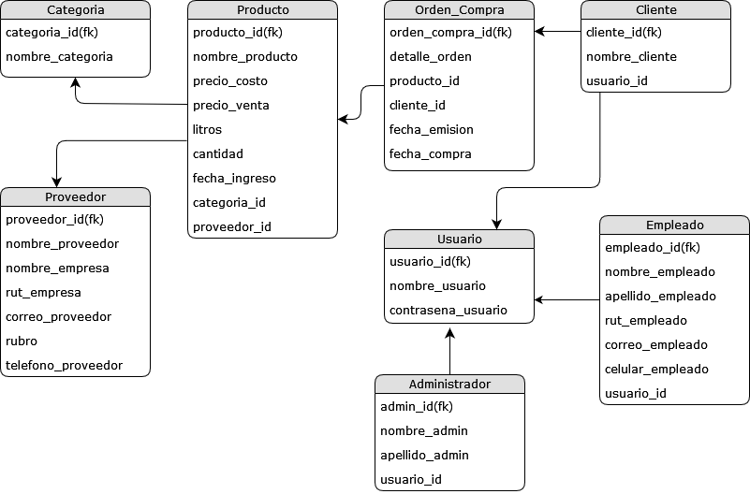

### 

### Descripción de Tablas

| **Código** | **Nombre** | **Descripción** |
| --- | --- | --- |
| TB-001 | empleado_id | Identificador del empleado (Clave Primaria) |
| TB-002 | nombre_empleado | Nombre del empleado |
| TB-003 | apellido_empleado | Apellido del empleado |
| TB-004 | rut_empleado | Rut del empleado |
| TB-005 | contrasena_empleado | Contraseña del empleado |
| TB-006 | correo_empleado | Correo del empleado |
| TB-007 | celular_empleado | Celular del empleado |
| TB-008 | cargo | Cargo en que trabaja el empleado |
| TB-009 | categoría_id | Identificador de la categoría (Clave Primaria) |
| TB-010 | nombre_categoría | Nombre de la categoría |
| TB-011 | producto_id | Identificador del producto (Clave Primaria) |
| TB-012 | nombre_producto | Nombre del producto |
| TB-013 | precio_costo | Precio del costo en el Producto |
| TB-014 | precio_venta | Precio de la venta |
| TB-015 | litros | Cantidad de litros en el Producto |
| TB-016 | cantidad | Cantidad ingresada del producto |
| TB-017 | fecha_ingreso | Fecha del ingreso |
| TB-018 | proveedor_id | Identificador del proveedor (Clave Primaria) |
| TB-019 | nombre_proveedor | Nombre del proveedor |
| TB-020 | nombre_empresa | Nombre de la empresa |
| TB-021 | rut_empresa | rut de la empresa |
| TB-022 | correo_proveedor | correo electrónico del proveedor |
| TB-023 | teléfono_proveedor | Teléfono del proveedor |
| TB-024 | rubro | Giro comercial del proveedor |

## Parte Dinámica (Diagrama de Secuencias)

**Ilustración 5: Diagramas de Secuencias**

Secuencia Realizar orden de compra

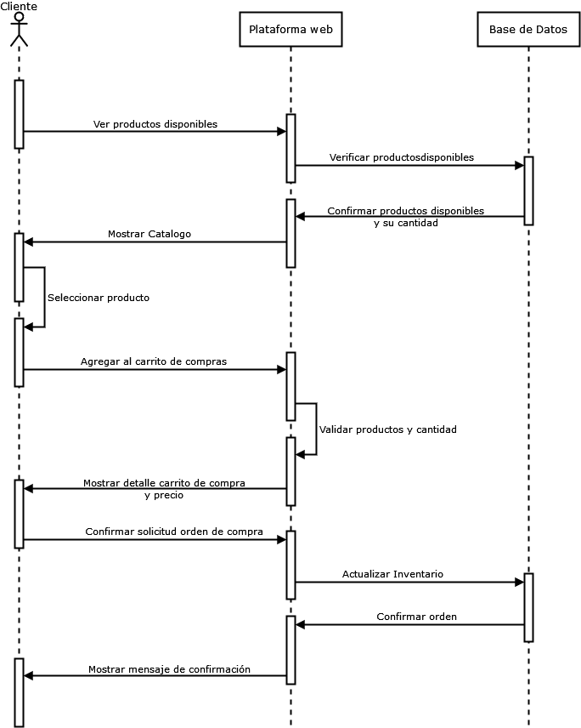

Secuencia retiro de cervezas

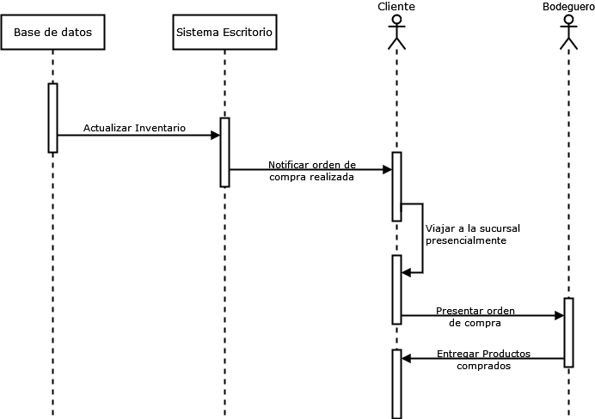

# Vista de Desarrollo o Despliegue

El sistema se dividirá en componentes modulares, como el sistema de inventario, el sistema de gestión de usuarios y el motor de generación de informes. Estos componentes se desplegarán en servidores locales conectados a la base de datos central.

**Ilustración 6: Diagrama de componentes**

# **Vista** Física

Se describe la infraestructura tecnológica, incluyendo servidores locales y bases de datos centralizadas, que soportarán las operaciones del sistema. También se detallan las conexiones de red necesarias para garantizar una operación fluida entre la plataforma web y la de escritorio.

**Ilustración 7: Diagrama de Despliegue**

# **Decisiones de Diseño y Selección de Alternativas**

# **Análisis de Reutilización**

Dado que el presente proyecto es completamente nuevo y no se basa en sistemas o desarrollos previos, no se contempla la reutilización de código, componentes, plantillas gráficas o estructuras de datos existentes. Todas las funcionalidades, interfaces y módulos serán diseñados y desarrollados desde cero para asegurar que se ajusten a los requerimientos específicos de la Cervecería Nacional y para garantizar la cohesión e integración adecuada del sistema en su totalidad.